https://doi.org/10.23913/ride.v11i21.771
Artículos Científicos
Estudio de la satisfacción de un objeto de aprendizaje para la enseñanza del temaequilibrio ácido-base en
la licenciatura de Medicina

Study about the satisfaction regarding a learning object for the teaching of the theme acid-base equilibrium in the bachelorof Medical School

Estudo da satisfação de um objeto de aprendizagem para o ensino da disciplina equilíbrio ácido-básico em
Bacharel em medicina

Claudia Zepeda Cortés
Benemérita Universidad Autónoma de Puebla, Facultad de Ciencias de la Computación, México
czepedac@gmail.com
https://orcid.org/0000-0002-2208-7691

Ana Patricia Cervantes Márquez
Benemérita Universidad Autónoma de Puebla, Facultad de Ciencias de la Computación, México
cervantes.patty@gmail.com
https://orcid.org/0000-0002-4246-102X

Hilda Castillo Zacatelco
Benemérita Universidad Autónoma de Puebla, Facultad de Ciencias de la Computación, México
hildacz@gmail.com
https://orcid.org/0000-0001-5381-441X

José Luis Carballido Carranza
Benemérita Universidad Autónoma de Puebla, Facultad de Ciencias de la Computación, México
Jlcarballido7@gmail.com
https://orcid.org/0000-0002-6276-0019

María del Lurdez Consuelo Martínez Montaño
Benemérita Universidad Autónoma de Puebla, Facultad de Medicina, México
lumarmon2@gmail.com
https://orcid.org/0000-0002-2380-1471

Patricia López Moreno
Benemérita Universidad Autónoma de Puebla, Facultad de Medicina, México
lopezmorenop76@yahoo.com.mx
https://orcid.org/0000-0002-7361-4746

Victoriano Mendieta Carmona
Benemérita Universidad Autónoma de Puebla, Facultad de Medicina, México
victoriano.mendieta@correo.buap.mx
https://orcid.org/0000-0003-1035-3590

María Auxilio Medina Nieto
Universidad Politécnica de Puebla, México
mauxmedina@gmail.com
https://orcid.org/0000-0001-6391-4799

Resumen
El pH en el cuerpo humano es de vital importancia para su buen funcionamiento, ya que un desequilibrio en él puede causar graves problemas de salud e incluso la muerte. Este tema se aborda en el curso de Bioquímica I de la licenciatura de Medicina en todas las universidades y siempre ha mostrado un alto grado de dificultad, de ahí queel índice de reprobación seaalto. Para apoyar en la atención de esta problemática, en trabajos previosse describe el diseño y desarrollo de un objeto de aprendizaje para este tema haciendo énfasis en su importancia.En este trabajo, en cambio,se describe la metodología que se siguió para llevar a cabo un estudio de la satisfacción de eseobjeto de aprendizaje, cuyos contenidos se presentaron en tres videos. En la investigación participaron estudiantes de nueve cursos de Bioquímica I del primer semestre de la Facultad de Medicina de la Benemérita Universidad Autónoma de Puebla,durante el semestre de otoño de 2019. Los resultados documentan un grado de satisfacción alto y señalan áreas de oportunidad para producir objetos de aprendizaje similares.
Palabras clave:bioquímica, pH,satisfacción, usabilidad.

Abstract
The pH in the human body is of vital importance for its proper functioning, an imbalance in it can cause serious health problems and even death. This topic is addressed in the first Biochemistry course of the Bachelor of Medicine in all universities and has always shown a high degree of difficulty, consequently, the failure rate is high. To support the attention to this problem, previous works describe the design and development of a Learning Object for this topic, emphasizing its importance and at the same time, seeking to influence the increase in the approval rate. This work describes the methodology that was followed to carry out a study of the satisfaction of this Learning Object, whose contents are presented in three videos. Students from nine sections of the first Biochemistry course from the first semester of the Faculty of Medicine of the Benemérita Universidad Autónoma de Puebla participated in the study, which was carried out during the fall semester of 2019. The results document a high degree of satisfaction and indicate areas of opportunity to produce similar learning objects.
Keywords:Biochemistry, pH, satisfaction, usability.

Resumo
O pH do corpo humano é de vital importância para o seubomfuncionamento, poisumdesequilíbrio no mesmo pode causar sérios problemas de saúde e até a morte. Esta disciplina é abordada no curso de Bioquímica I do curso de Medicina de todas as universidades e sempreapresentouum alto grau de dificuldade, logo o índice de reprovação é alto. Para apoiar a atenção a este problema, trabalhos anteriores descrevem o projeto e desenvolvimento de um objeto de aprendizagem para este tópico, enfatizando suaimportância. Por outro lado, nestetrabalho, é descrita a metodologia que foi seguida para realizar umestudo da satisfaçãodeste objeto de aprendizagem, cujosconteúdosforamapresentados em três vídeos. Alunos de nove cursos de Bioquímica I do primeiro semestre da Faculdade de Medicina da Benemérita Universidad Autónoma de Puebla participaram da pesquisa, durante o semestre de outono de 2019. Os resultados documentamum alto grau de satisfação e indicam áreas de oportunidade para produzir objetos de aprendizagemsemelhantes.
Palavras-chave: bioquímica, pH, satisfação, usabilidade.
Fecha Recepción:Junio 2020 Fecha Aceptación:Octubre 2020

Introducción
Tal como se indica en Soledad, López y Muñiz (2017), las tecnologías de la información y comunicación ofrecen ambientes de aprendizaje que contribuyen al desarrollo de habilidades para pensar y favorecer el aprendizaje profundo, por lo que su uso en la enseñanza resultaesencial para potenciar el aprendizaje de la bioquímica. Estos mismos autores, sin embargo, también advierten que la gran cantidad de información que cada día se genera en dicha área de estudio obliga a los estudiantes a mantenerse actualizados, de ahí que sea necesario diseñar e implementar recursos didácticos para que faciliten la comprensión de conceptos que no resultan intuitivos.
En tal sentido, Bioquímica es una asignatura del plan básico en la formación de un estudiante de medicina. El aprendizaje de esa cátedra en diversas universidades —incluida la Facultad de Medicina de la Benemérita Universidad Autónoma de Puebla (BUAP)— ha mostrado un alto grado de dificultad para los estudiantes, lo que se evidencia en el bajo nivel de aprovechamiento de las pruebas académicas aplicadas.
Ahora bien, dada la importancia que tienen los temas que integranesta asignatura en la formación de futuros médicos—y aprovechando el conocimiento que se tiene acerca de los objetos de aprendizaje (OA), unidades mínimas de contenido que ayudan a que sea posible el aprendizaje (Comunidades Digitales para el Aprendizaje en Educación Superior [Codaes], 2015)—, investigadores de la Facultad de Medicina de la BUAP (FM-BUAP) y de la Facultad de Ciencias de la Computación de la misma universidad (FCC-BUAP) crearon un OA del tema equilibrio ácido-base (en adelante OA-EAB). Además del apoyopara el aprendizaje que el OA-EABbrinda a los estudiantes, estedemuestra la importancia del trabajo colaborativo y la inclusión de un enfoque multidisciplinario entre docentes, lo cual es indispensable para el desarrollo de tecnología y recursos académicos que apoyen el aprendizaje de temas específicosen el área de la salud.
El tema equilibrioácido-base considera principalmente al pH, el cual es una unidad de medida del grado de acidez o basicidad de una sustancia (sus valores oscilan entre 0 y 14, siendo 7 su estado de neutralidad). El cuerpo humano contiene muchas sustancias ácidas y básicas, obtenidas de forma endógena y exógena, las cuales al mantenerse en equilibrio favorecen su funcionamiento correcto. Los ácidos son sustancias que al disociarse pierden iones (H⁺) y las bases son sustancias capaces de aceptarlos. El mantenimiento del pH resulta esencial, ya que afecta la ionización de las proteínas y, en consecuencia, la actividad de muchas enzimas. La regulación del pH extra e intracelular está estrechamente relacionada con el intercambio de gases y este último, más el equilibrio ácido base, al sufrir alteraciones ocasionan una variedad de enfermedades de los sistemas renal y respiratorio.
El OA-EABha sido implementado según la metodología deCodaes(Codaeses un proyecto realizado con financiamiento de la Secretaría de Educación Pública-Subsecretaría de Educación Superior-Dirección General de Educación Superior Universitaria en México). Losautores de este documento cuentan con experiencia utilizando la plataforma de Codaes, donde también han participado en el desarrollo de otros OA.
Se considera que el soporte que ofrecen para el desarrollo de OA y el servicio que otorgan es adecuado para la población estudiantil a la que se quiere impactar. Cabe resaltar que los responsables de la plataforma Codaessiempre tienen disponibilidad para escuchar propuestas que permitan mejorar la plataforma.
Actualmente, el OA-EABse encuentra en la última etapa antes de que esté disponible en el portal Codaes, lo que significa que está siendo evaluado. Es importante mencionar que el OA-EABse desarrolló conforme a una metodología validada, integrada por diferentes etapas y que cada una se ha evaluado por miembros y expertos de la comunidad.El diseño y desarrollo del OA-EAB se describe en Castilloet al. (2019) y un resumen de esto se presenta en la siguiente sección.
La usabilidad es un aspecto a evaluar en los OA, pues permite alcanzar objetivos específicos con usuarios definidos en un contexto de uso concreto, y se relaciona —entre otros aspectos— con la satisfacción de los participantes una vez que han empleado el OA. En este documento se presenta la metodología que se siguió durante la implementación de un estudiopara evaluar la satisfacción y los resultadosconseguidoscon estudiantes de nueve cursos de Bioquímica I (del primer semestre de la Facultad de Medicina de la BUAP en otoño de 2019), quienes utilizaron los contenidos del OA-EAB representados en tres videos.
El presente documento se organiza de la siguiente forma: en la segunda y tercera sección se presentan los trabajos relacionados, así como los conceptos preliminares necesarios para entender este artículo.En la cuartasección se esboza la metodologíaseguida para evaluar la satisfacción. En la quinta partese establece una discusión de resultados y, por último, se ofrecenlas conclusiones y las futuras líneas de acción.

Trabajos relacionados
En cuanto al análisis del uso de videos para apoyar el aprendizaje en el área de medicina, Sowany Abu (2014) describen un estudio sobre el diseño y la respuesta de los estudiantes a un curso clínico de habilidades de enfermeríaen el cual se empleó tecnología de transmisión de videos(estos correspondían a grabaciones reales e ideales). Ahora bien, en el presente trabajo —a diferencia del desarrolladopor Sowany Abu(2014)—se describe la metodología aplicada para evaluar la satisfacción de los estudiantes que usaron los videos que formaban parte de un OA diseñado para apoyar el aprendizaje en cursos de Bioquímica I de la FM-BUAP. Además, los videos de esta indagaciónfueron diseñados a partir de guiones gráficos y seelaboraron utilizando animaciones.
Otros trabajos para apoyar y evaluar el aprendizaje de la asignatura Bioquímica en el área de la salud son los de Cardozo y Luciano (2009a, 2009b). En el primero, se analiza el impacto de la integración de la investigación al proceso de enseñanza-aprendizaje de la referida cátedra.Esaindagación se llevó a cabo en la Facultad de Odontología de la Universidad Central de Venezuela durante el periodo lectivo 2008-2009. En el trabajo se utilizó un diseño de investigación experimental de tipo preprueba-postprueba (antes y después de la metodología usada). La temática del curso se relacionaba con los tópicos siguientes: 1) odontología, 2) odontología basada en evidencia y 3) estrategias efectivas de búsqueda de evidencia en repositorios de publicaciones digitales o bases de datos en línea. Cardozo y Luciano (2009a) concluyen que hubo una mejora sustancial en el rendimiento de los estudiantes después de la integración de la investigación al proceso de enseñanza-aprendizaje. Sumado a ese trabajo, los citados autores (2009b) efectuaron un estudio simultáneo de la misma asignatura y en el mismo periodo, pero esta vez con el objetivo de determinar el grado de satisfacción de los participantes.Según estos investigadores, esa variable es una fuente de retroalimentación vital tanto para el docente como parala institución porque permite identificar fortalezas, debilidades y oportunidades del proceso de enseñanza-aprendizaje.

Preliminares
A continuación, se describen brevemente los elementos empleados para el desarrollo de este trabajo.

El pH en el cuerpo humano
El siguiente resumen se realizócon base en la información descrita por Aristizábal, Calvo, Valencia, Montoya, Barbosae Hincapié (2015),Barrett, Barman, Boitanoy Brooks (2018),Baynes y Dominiczak (2019), así comoMurray, Bender, Botham, Kennelly, Rodwell y Weil (2019).
El mantenimiento del pH resulta esencial porque afecta la ionización de las proteínas, enzimas y canales iónicos, así como la forma de la curva de saturación de la hemoglobina y, por tanto, la oxigenación hística. Una disminución en el pH incrementa el tono simpático y puede conducir a la aparición de arritmias cardiacas, por lo que un desequilibrio grave puede resultar letal.La principal fuente de ácidos en estado normal es el metabolismo celular. El CO₂ formado se hidrata hasta H₂CO₃, que es el ácido más importante en los líquidos corporales; sin embargo, debido a su volatilidad, la mayor parte del CO₂se excreta por los pulmones y pequeñas cantidades de hidrogeniones y HCO₃⁻ producto de la disociación del H₂CO₃, son excretados por los riñones, al igual que los ácidos no volátiles (p. ej., el ácido láctico, fosfórico, clorhídrico y cetoácidos). Para el correcto funcionamiento celular, se requiere de un pH a nivel arterial que oscileentre 7.35y7.45, lo que representa una medida indirecta de la concentración de H⁺, que permanece entre 35 nmol/l y 45 nmol/l, y una proporción de HCO₃⁻ y CO₂ de aproximadamente 20 : 1. Para mantener el equilibrio ácido-básico se requieren órganos y células, así como los sistemas amortiguadores.Los pulmones controlan el intercambio de dióxido de carbono y de oxígeno entre la sangre y la atmósfera, los eritrocitos transportan gases entre los pulmones, los tejidos y los riñones controlan la síntesis de bicarbonato en el plasma y la excreción del ion hidrógeno. Los sistemas amortiguadores son moléculas o sustancias que mantienen el equilibrio ácido-base al evitar cambios bruscos de pH (estas se encuentran en un medio intracelular o extracelular). Entre los amortiguadores fisiológicos están las proteínas, los fosfatos, la hemoglobina y el sistema ácido carbónico-bicarbonato, principal amortiguador que neutraliza los iones hidrógeno liberados del metabolismo celular, al amortiguar el pH en 75 %.

Codaes y OA
Una comunidad se define como una colectividad o grupo de personas que conviven y tienenintereses comunes, o que trabajan en una tarea común (Codaes,2015). Tomando como base esta idea, se puede decir que una comunidad deaprendizaje constituye un grupo de personas que comparten su experiencia para definiry desarrollar estrategias para acercarse al conocimiento (Codaes,2015). En el marco del proyecto Codaes, las comunidades se conciben como grupos de expertos quecolaboran en el diseño y producción de recursos educativos, mediante unproceso de construcción colaborativa a través de un entorno digital.Las comunidades Codaesson grupos integrados por estudiantes, profesores y estudiosos dedicados al desarrollo de aplicaciones y de recursos educativos; estos últimos son herramientas de apoyo a los procesos de enseñanza-aprendizajeen la educación superior que fomentan la innovación educativa, apoyan la actualización docente, la vinculación de la universidad con la sociedad y que, almismo tiempo, permiten a personas ajenas al sistema educativo formal adquirir las competenciasnecesarias tanto para su desempeño profesional como para el aprendizaje a lo largo de toda lavida.ElmodelodediseñoinstruccionalCodaesestáconstituido porseisfases (Codaes,2015):planeación,análisis,diseño,desarrollo,implementaciónyevaluación.
Un OA es la unidad mínima de contenido, capaz de propiciar un proceso de enseñanza-aprendizaje, teniendo como base el diseño instruccional. Un OA se organiza con base en una jerarquía composicional de niveles de granularidad que van desde los objetos multimedia y objetos de información (imágenes, video, textos planos, entre otros), hasta conjuntos de contenido educativo más complejos como secciones, unidades o módulos (Codaes,2015, p. 2).
Los elementos básicos de un OA son el objetivo de aprendizaje, el contenido, las actividades de aprendizaje, la evaluación, la guía de actividades y los metadatos(Codaes,2015). Desde un punto de vista tecnológico, un OA debe ser reutilizable, accesible, interoperable, durable, escalable, relevante y autocontenido (Codaes,2015). Además, debe emplear elementos multimedia adecuados de forma que el aprendizaje sea significativo; aunado a esto, debe ser coherente y manejar debidamente la redundancia (Codaes,2015).Para desarrollar un OA se utiliza un modelo de diseño instruccional que indica el proceso para sistematizar, planificar y estructurar el OA. Los modelos de diseño instruccional expresan las ideas principales o las guías rectoras para analizar, producir y revisar ambientes de aprendizaje (Jardines,2017).

Recolección de la información para el análisis y diseño del OA-EAB
Esta sección describe sintéticamentela forma en la que se realizó la recolección de información para el análisis y diseño del OA-EAB, donde la interacción que se llevó a cabo entre los colaboradores de la FCC-BUAP y la FM-BUAP jugó un papel fundamental para conseguir ese objetivo. Es importante destacar que los colaboradores de la FM-BUAP son profesionales en el área de la medicina, y cuentan con al menos tres años de experiencia en la impartición de la asignatura Bioquímica. La descripción completa de esta etapa se encuentraen Castilloet al. (2019).
Integrar un grupo multidisciplinario de profesionales no es tarea fácil, por lo que para lograr acuerdos se realizaronvarias reuniones de trabajo entre profesores de ambas facultades y algunos de sus estudiantes. En estas sesiones se llevaron a cabo las fases de análisis y diseño del OA-EAB, las cuales indican qué se necesita y cómo realizarlo.
Involucrar a estudiantes tuvo importantes repercusiones positivas en el desarrollo de las fases de análisis y diseño, pues los alumnos de la FM-BUAP aportaron sugerencias acerca de cómo entenderían mejor cierto concepto; a su vez, los estudiantes de la FCC-BUAP pusieron en práctica sus conocimientos en el uso de software y manejo de plataformas tecnológicas.
Con respecto al análisis, se debe indicar que el tema equilibrio ácido-base se dividió en tres subtemas: introducción, amortiguadores y alteraciones del equilibrio ácido-base. Por tanto, el OA-EAB está organizado en los mismos tres subtemas y a cada subtema le corresponde un video y una actividad de autoevaluación diseñada con el propósito de verificar la adquisición de conocimientos.

Vale destacar que una de las tareas más importanteslograda, mediante la colaboración de todos los participantes, fue la construcción de losguiones gráficos(muchas veces conocidos como storyboards). Estos son la base para la construcción de los videos asociados a cada uno de los subtemas, ya que son los que indican qué debe presentarse y escucharse, además de cuándo y cómo. A manera de ejemplos, la figura 1 muestra dos guiones gráficos creados para uno de los subtemas.

Figura 1. Guiones gráficos del subtema de introducción del OA-EAB
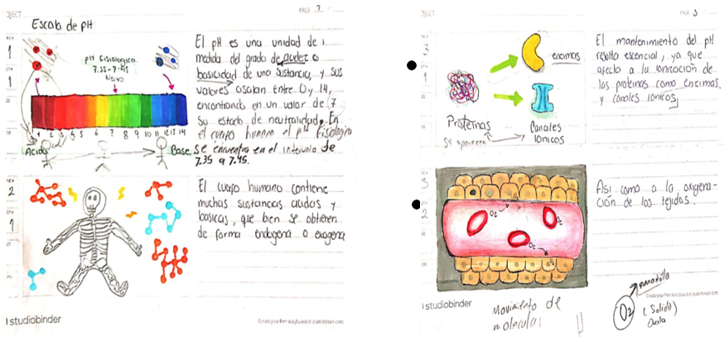
Fuente: Elaboración propia
En aspectos de diseño, se lograron acuerdos para obtener una apariencia homogénea en los videos en cuanto a colores, formas e imágenes. Además, se construyó una plantilla para el tipo, color y tamaño de letra, márgenes, colores de fondo, sangrías y uso de audio. La mayor parte de las imágenes son propias, es decir, los estudiantes de la FCC-BUAP las construyeron con base en las indicaciones de profesores y estudiantes de la FM-BUAP; las restantes se distribuyen bajo términos de políticas de acceso abierto. En la figura 2 se observa una captura de pantalla que muestra la parte inferior del segundo guión gráfico de la figura 1 (esta se obtuvo al visualizar el video de uno de los subtemas del tema equilibrio ácido-base).

Figura 2. Captura de pantalla del video de introducción al tema equilibrio ácido-base del OA
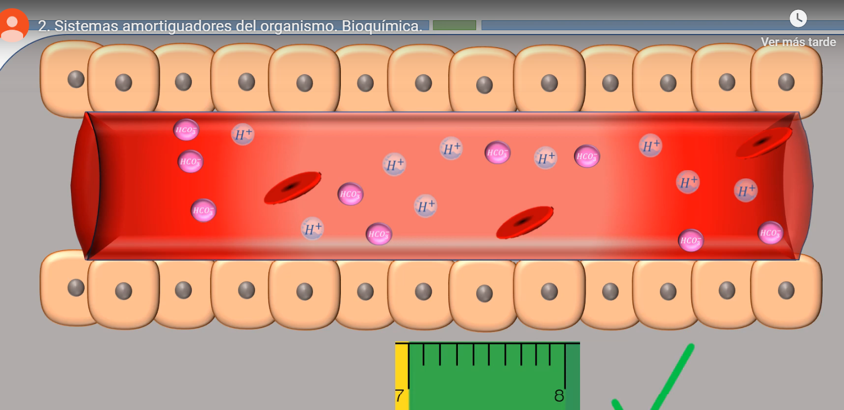
Fuente: Elaboración propia
Para la implementación de los videos del OA-EAB se consideró el empleo de herramientas multimedia que pudieran relacionarse directamente con los estilos de aprendizaje visual, auditivo y kinestésico, que corresponden a la mayoría de los estudiantes. La tabla 1 describe los videos del OA-EAB resultantes, donde el título de cada video corresponde al subtema que presenta.

Tabla 1. Descripción de videos

Video | Título del video | Duración  (minutos) | Dirección en internet
1 | Introducción | 4:10 | https://www.youtube.com/watch?v=oH0p8RXno8s
2 | Amortiguadores | 4:39 | https://www.youtube.com/watch?time_continue=6&v=x3rsUUD2Xak&feature=emb_logo
3 | Alteraciones del equilibrio ácido-base | Parte 1  3:42  Parte 2  2:33 | Parte 1 :https://www.youtube.com/watch?time_continue=21&v=H6E8pKs8QAo&feature=emb_logo  Parte 2: https://www.youtube.com/watch?time_continue=49&v=MI88sHHTCGQ&feature=emb_logo
Fuente: Elaboración propia

Actividades de autoevaluación del OA-EAB
Las actividades de autoevaluación del OA-EABfueron implementadas utilizando Educaplay, plataforma diseñadapara crear y encontrar actividades educativas, gestionar grupos, exportar recursos (es adaptable al tamaño de la pantalla de cualquier dispositivo, disponible enhttps://es.educaplay.com/). Las actividades para los videos 1 y 3 consisten en un crucigrama de ocho y uno de cinco palabras que se refieren a los conceptos básicos del tema equilibrio ácido-base en el primero, y alteraciones en el segundo.Los crucigramascuentan con pistas que ayudan a encontrar la solución y los estudiantes pueden realizar cada crucigramalas veces que deseen; además, pueden conocer su progreso a través de un puntaje, así como observar la solución correcta (cabe destacar que no se asignó un límite de repeticiones).
Por otro lado, la actividad de autoevaluación del video 2 consiste en relacionar columnas acerca de diez conceptos relevantes del tema amortiguadores, para lo que se asignó un tiempo límite de dos minutos. Al finalizar el intento o al exceder el tiempo límite, se muestra el resultado con el puntaje obtenido y la solución correcta; también se ofrece la opción de volver a intentar sin exceder el máximo de intentos (15 intentos).

Usabilidad y satisfacción
Formalmente, las definiciones de usabilidad, de acuerdo con la Organización Internacional para la Estandarización (ISO), sonlas siguientes(ISO 9241-11): a) “La usabilidad se refiere a la capacidad de un software de ser comprendido, aprendido, usado y ser atractivo para el usuario, en condiciones específicas de uso” y b) la “usabilidad es la eficacia, eficiencia y satisfacción con la que un producto permite alcanzar objetivos específicos a usuarios específicos en un contexto de uso específico”. La usabilidad es un aspecto a evaluar en los OA, y se relaciona con elementos como la facilidad de navegación, la calidad de los recursos de ayuda en una interfaz y la capacidad de predicción de acciones y eventos.
Cuando la usabilidad se percibe como un proceso, la eficiencia, la eficacia y la satisfacción se asocian con la recolección de datos,interpretada comoinformación desde un enfoque cuantitativo que emplea un conjunto de métricas, o con un enfoque cualitativo que resalta la experiencia de los expertos y las opiniones de los usuarios, así como utilizando un enfoque mixto de acuerdo con los intereses y elementos que se desean evaluar (González,Montero y Gutiérrez,2012); por ejemplo, considerar la tasa de escala de satisfacción, la tasa de uso en el tiempo o la frecuencia de quejas como métricas que se asocian con la satisfacción.

Metodología y resultados
Como se refirió en la introducción de este documento, el OA-EAB se desarrollópara apoyar en las necesidades de formación de los futuros estudiantes de la asignatura de Bioquímica I en la FM-BUAP. Uno de los aspectos a evaluar en cualquier OA es su usabilidad.Como se mencionó en la sección anterior, la usabilidad permite alcanzar objetivos específicos según usuarios concretos en un contexto determinado, lo que se relaciona —entre otros aspectos— con la satisfacción de los usuarios luego de emplear el OA.
Precisado esto, en esta sección se describe la metodología que se siguió durante la implementación de un estudio para evaluar la satisfacciónde estudiantes de nueve cursos de Bioquímica I del primer semestre de la FM-BUAP en otoño de 2019, quienes utilizaron los videosde cada subtema incluido en el OA-EAB y los resultados obtenidos.El propósitofuecontar con una valoración de la satisfacción de cada video, previa a la liberación del OA-EAB en la plataforma Codaes.

Descripción de estudiantes
La tabla 2muestra el número y género de losestudiantes que participaron en la evaluación de satisfacción de cada video (ver tabla 1).Al respecto, cabe resaltar que algunos estudiantes no visualizaron todos los videos; sin embargo, todos pertenecen a los nueve grupos de estudiantes de los 21 grupos de primer semestre que cursaron la asignatura Bioquímica I.Las edades de los estudiantes oscilan entre los 18y 21 años. La evaluación se realizó durante el semestre de otoño 2019 en la Facultad de Medicina de la BUAP (el periodo de evaluación fue de cinco días hábiles).

Tabla 2. Número de estudiantes que visualizaron los videos
Video | Número de estudiantes | Género de losestudiantes
1 | 479 | 35% Femenino  65% Masculino
2 | 395 | 32% Femenino  68% Masculino
3 | 345 | 31% Femenino  69% Masculino
Fuente: Elaboración propia

Descripción de actividadesprevias a la evaluación de satisfacción
Durante el periodo de evaluación se llevaron a cabo las siguientes actividades:

Actividad 1. Diseño de página de internet con los videos e instrumento de evaluación de satisfacción
Los profesores de la FCC-BUAP diseñaron una página de internet donde se despliegan los enlaces para los tres videos (a saber,https://sites.google.com/view/bioqumica-fm-buap/p%C3%A1gina-principal),así como los enlaces para los instrumentos de evaluación de satisfacción.Cabe mencionar que para cada video se aplicó el mismo instrumento de evaluaciónde satisfacción, el cual fue diseñado por los profesores de la FCC-BUAP ycorresponde a un cuestionario implementado enla plataforma de Google Forms(https://www.google.com/intl/es_mx/forms/about/). El propósito fue que después de que cada estudiante usara un video, respondiera el instrumento asociado; con ello, se obtendrían tres conjuntos de respuestas.
Es necesario señalar que previo a que los estudiantes visualizaran los videos en la página de internet, se solicitó a los profesores de la FM-BUAP utilizar la lista de verificación que muestra la tabla 3 para cada video. Los elementos de verificación corresponden a una adaptación de los descritos en Velázquez, Rodríguez, Muñoz, Cardona, Silva, Hernández y Cechinel(2015). Además, como no hubo comentarios o sugerencias relacionadas con los colores o contraste, se asumió que estos elementos resultaron ser adecuados. Solo hasta que los seis profesores verificaron todos los elementos, se llevó a cabo la evaluación de satisfacción.

Tabla 3. Lista de verificación valores promedio de satisfacción de los tres videos

No. | Aspecto de verificación | Cumple | No cumple
1 | El video fue fácil de encontrar
2 | El video se cargó rápidamente
3 | El video estuvo disponible
4 | Fue fácil llegar a cualquier parte del video
5 | La información del video estuvo organizada
6 | La información del video fue veraz
7 | El nivel de dificultad de los contenidos fue apropiado
8 | La estética (colores utilizados, tipo de letra, colocación de los elementos gráficos) fue adecuada
9 | La información presentada fue adecuada y suficiente
10 | El video me ayudó a aprender
Fuente: Elaboración propia

Actividad 2. Diseño y aplicación de instrumento de evaluación diagnóstica
Los profesores de la FM-BUAP diseñaron un instrumento de evaluación diagnóstica para obtener información sobre los conocimientos previos de los estudiantes acerca del tema equilibrio ácido-base.Antes de que los profesores expusieran el tema en los grupos, entregaron a los estudiantes el instrumento de evaluación diagnóstica en forma impresa para que lo contestaran en15 minutos como máximo. Un fragmento del instrumento se muestra en la figura 3.

Figura 3. Fragmento del instrumento de evaluación
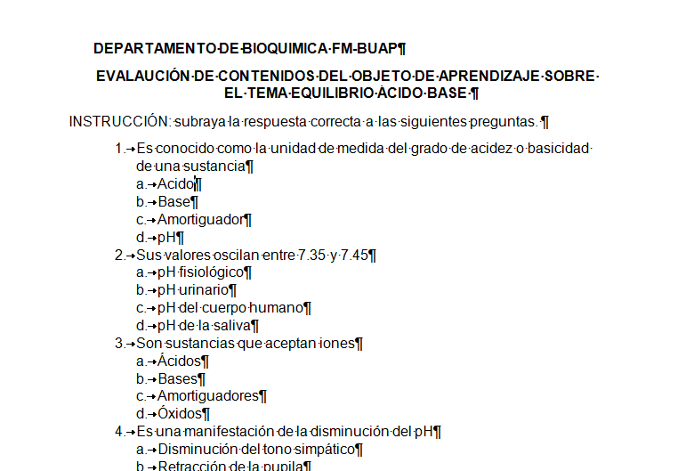
Fuente: Elaboración propia

Actividad 3. Seguimiento de instrucciones
El mismo día de clase que fue entregado el instrumento de evaluación diagnósticay posterior a haberlo recolectado ya contestado, cada profesor escribió sobre el pizarrón la dirección en internetpara acceder a los videos y a los enlaces para los instrumentos de evaluación de satisfacción. Acto seguido, cada profesor indicó que tenían un máximo de tres días para revisarlos tres videos(se buscó que esos días coincidieran con el fin de semana, es decir, días en los que no hay clases) para que respondieran los instrumentos de evaluación de satisfacción correspondientes, aunque algunos alumnos—como se muestra en la figura 4— comenzaron de forma inmediata a visualizar los videos.

Figura 4. Visualización de videos por estudiantes de la FM

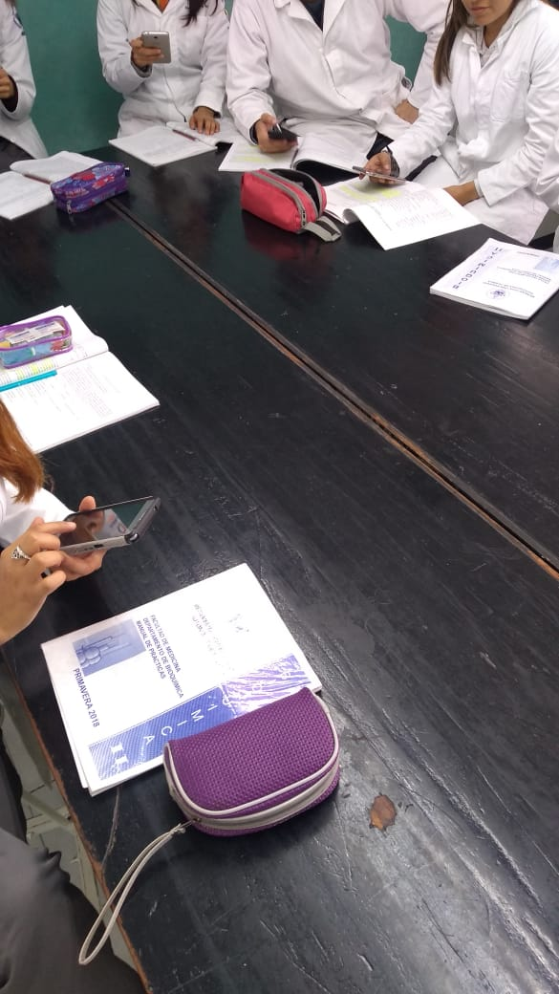
Fuente: Elaboración propia
Actividad 4. Evaluación de conocimientos
En el cuarto día, al inicio de clase y sin haber expuesto ninguno de los temas explicados en los videos, se solicitó nuevamente a los estudiantes responder el mismo instrumento de evaluación diagnóstica mencionado en la actividad 2. La intención fue evaluar la adquisición de conocimientosen un momento posterior al uso de los videos. La figura 5muestra a un grupo de estudiantes completando este instrumento. Los resultados de la evaluación diagnostica previos y posteriores al uso de los videos no forman parte del alcance de este estudio.

Figura 5. Estudiantes de la FM-BUAP contestando el instrumento de evaluación diagnóstica
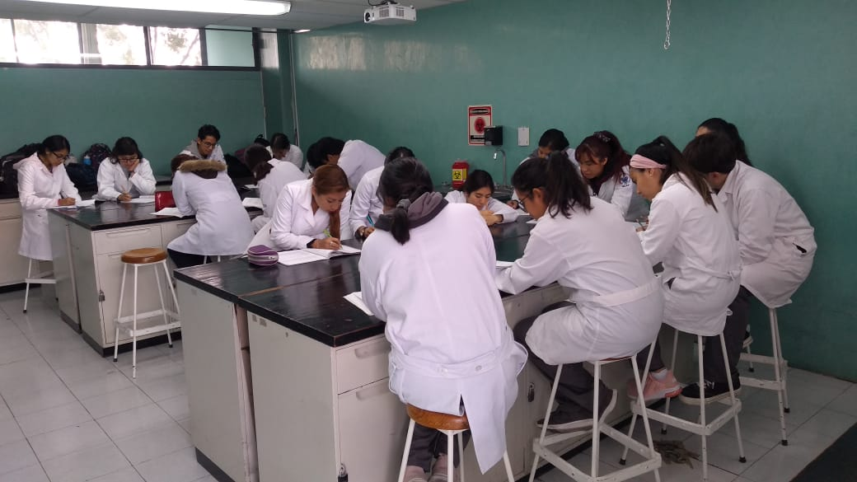
Fuente: Elaboración propia

Evaluación de satisfacción
Dado que el contenido de los videos está respaldado por referencias bibliográficas de fuentes reconocidas y que ha sido revisado por expertos —es decir, los profesores de Bioquímica I—, la evaluación de satisfacción está orientada a la recolección de información relacionada con el diseño y la presentación del texto, audio e imágenes de los videos.Esta sección describe la metodología implementada en la que participaron los estudiantes descritos en la tabla 1.
Como se mencionó en la descripción de la actividad 1, sección 3.2, en las evaluaciones de satisfacción para cada uno de los tres videos se utilizó un mismo instrumento, constituido por las tres secciones que se describen a continuación:

Sección 1.Presenta el título y subtítulo del video.
Sección 2.Recolecta la siguiente información personal delos estudiantes: número de matrícula, nombre completo y número de sección del curso. Junto con la información personal —la cual se emplea bajo criterios de confidencialidad y únicamente para el análisis de resultados—, en la sección 2también se insertó una pregunta en la que se pide a los estudiantes indicar cómo consideran que aprenden más fácilmente:“escuchando”, “viendo” y “haciendo”(palabras asociadas con los estilos de aprendizaje auditivo, visual o kinestésico, respectivamente).
Sección 3.Contiene el cuestionario de diezpreguntas que muestra la tabla 4.

Tabla 4. Cuestionario de la sección 3: instrumento de evaluación de satisfacción
Pregunta | Descripción
1 | ¿Considera que la cantidad de información que se incluye en el video es demasiada?
2 | ¿Piensa que existe una adecuada relación entre el audio, las imágenes y el texto presentado?
3 | ¿Los textos resultan fácilmente legibles?
4 | ¿Las imágenes y animaciones presentadas son de buena calidad?
5 | ¿El video expone los temas a una velocidad adecuada?
6 | ¿La pronunciación y entonación es entendible?
7 | ¿Considera que los efectos de sonido se están utilizando adecuadamente?
8 | ¿Considera que hay silencios incómodos durante la exposición del video?
9 | ¿Le gustaría contar con más videos que le apoyen con otros temas de este curso?
10 | ¿Compartiría este video con alguien?
Fuente: Elaboración propia
En las instrucciones del cuestionario, se solicitó a los estudiantes contestar cada pregunta a través de la selección de uno de los cinco valores de la escala de Likert siguiente(los valores se presentan con una orientación de lo negativo a lo positivo):
- Totalmente en desacuerdo (1)
- En desacuerdo (2)
- Ni de acuerdo ni en desacuerdo (3)
- De acuerdo (4) y
- Totalmente de acuerdo (5)
La tabla 5enseñalos promedios obtenidos en la evaluación de satisfacción del video1: introducción.
Tabla 5. Valores promedio de satisfacción de los 479estudiantes con respecto al video 1
Pregunta | Promedio | Interpretación
1 | 2.3 | En desacuerdo con que la cantidad de información que se incluye en el videoes demasiada.
2 | 4.2 | De acuerdo con que existe una adecuada relación entre el audio, las imágenes y el texto presentado.
3 | 4.3 | De acuerdo con la calidad de las imágenes y animaciones presentadas.
4 | 4.1 | De acuerdo con que los textos resultan fácilmente legibles.
5 | 3.9 | De acuerdo con que el video expone los temas a una velocidad adecuada.
6 | 3.8 | De acuerdo con que la pronunciación y entonación es entendible.
7 | 3.8 | De acuerdo con que los efectos de sonido se están utilizando adecuadamente.
8 | 2.6 | Ni de acuerdo ni en desacuerdo con que hay silencios incómodos durante la exposición del video.
9 | 4.7 | Totalmente de acuerdo con que les gustaría contar con más videos que le apoyen con otros temas de este curso.
10 | 4.4 | Totalmente de acuerdo con que compartirían este video con alguien.
Promedio | 3.8
Fuente: Elaboración propia
Los 479 estudiantes que visualizaron el video están de acuerdo con el diseño y la presentación del texto, audio e imágenes. Cabe resaltar el resultado promedio de la pregunta 9, donde los estudiantes indican su gran interés por contar con más videos de este tipo para apoyar el aprendizaje.En general, muestran un grado de satisfacción muy alto para el video 1, por lo que la probabilidad de que lo recomienden a otros también es alta.
La tabla 6 muestra los promedios obtenidos en la evaluación de satisfacción del video 2: amortiguadores.

Tabla 6. Valores promedio de satisfacción de los 395estudiantes sobre el video 2
Pregunta | Promedio | Interpretación
1 | 2.5 | Ni de acuerdo ni en desacuerdo con que la cantidad de información que se incluye en el video es demasiada.
2 | 4.1 | De acuerdo con que existe una adecuada relación entre el audio, las imágenes y el texto presentado.
3 | 4.2 | De acuerdo con que las imágenes y animaciones presentadas son de buena calidad.
4 | 4.1 | De acuerdo con que los textos resultan fácilmente legibles.
5 | 3.7 | De acuerdo con que el video expone los temas a una velocidad adecuada.
6 | 3.7 | De acuerdo con que la pronunciación y entonación es entendible.
7 | 3.9 | De acuerdo con que los efectos de sonido se están utilizando adecuadamente.
8 | 2.8 | Ni de acuerdo ni en desacuerdo con que hay silencios incómodos durante la exposición del video.
9 | 4.7 | Totalmente de acuerdo con que le gustaría contar con más videos que le apoyen con otros temas de este curso.
10 | 4.3 | Totalmente de acuerdo con quecompartiría este video con alguien.
Promedio | 3.8
Fuente: Elaboración propia
Los 395estudiantes que visualizaron el video2 están de acuerdo con el diseño y la presentación del texto, audio e imágenes, aunque valedestacar que el valor mínimo de satisfacción corresponde a la pregunta 1, referida a la cantidad de información. En relación con este elemento, cabeexplicar que a través de preguntas directas con los estudiantes en otra sesión de clase posterior a la entrega del instrumento de evaluación, se determinó que el tema del video 2para ellos resultaba más complejo que elexplicado en el video 1, por lo que se infiere que la cantidad de información nofue la esperada.
La tabla 7 muestra los promedios obtenidos en la evaluación de satisfacción del video 3: alteraciones del equilibrio ácido base.

Tabla 7. Valores promedio de satisfacción de los 345estudiantes que usaron el video 3
Pregunta | Promedio | Interpretación
1 | 2.2 | En desacuerdo con que la cantidad de información que se incluye en el video es demasiada.
2 | 3.7 | De acuerdo con que existe una adecuada relación entre el audio, las imágenes y el texto presentado.
3 | 3.7 | De acuerdo con que las imágenes y animaciones presentadas son de buena calidad.
4 | 3.7 | De acuerdo con que los textos resultan fácilmente legibles.
5 | 3.3 | Ni de acuerdo ni en desacuerdo con que el video expone los temas a una velocidad adecuada.
6 | 3.3 | Ni de acuerdo ni en desacuerdo con que la pronunciación y entonación es entendible.
7 | 3.4 | Ni de acuerdo ni en desacuerdo con que los efectos de sonido se están utilizando adecuadamente.
8 | 2.2 | En desacuerdo con que hay silencios incómodos durante la exposición del video.
9 | 4.1 | De acuerdo con que le gustaría contar con más videos que le apoyen con otros temas de este curso.
10 | 3.8 | De acuerdo con quecompartiría este video con alguien.
Promedio | 3.3
Fuente: Elaboración propia
El valor mínimo indicado por los estudiantes que usaron el video3 se obtuvo en la pregunta 1(igual que sucedió en el video 2).Se infiere que la complejidad de la información pudiera ser la razón por la que asignaron valores bajos. Por otro lado, el valor máximo obtenido se consiguió en la pregunta 9, la cual indica que existe una probabilidad muy alta de recomendar el tercer video.
La tabla 8 muestra los promedios obtenidos en la evaluación de satisfacción de los tres videos. El propósito es identificar a los elementos con promedios no satisfactorios, además de quemuestra tanto la pregunta como el promedio en la escala de Likert y se indica a cuál valor se aproxima más. Se observa que la opinión que se tiene de los videos con respecto a nueve de las diez preguntas es,en general,positiva. La única opinión que no podría valorarse como favorable o negativa es para la pregunta ocho, relacionada con la detección de silencios incómodos durante la exposición del video.

Tabla 8. Valores promedio de satisfacción de los tres videos
Pregunta | Promedio del video |  |  |  | En la escala Likert es más cercano a
 | 1 | 2 | 3 | de los 3
1. ¿Considera que la cantidad de información que se incluye en el video es demasiada? | 2.3 | 2.5 | 2.2 | 2.3 | En desacuerdo
2. ¿Piensa que existe una adecuada relación entre el audio, las imágenes y el texto presentado? | 4.2 | 4.1 | 3.7 | 4 | De acuerdo
3. ¿Los textos resultan fácilmente legibles? | 4.3 | 4.2 | 3.7 | 4 | De acuerdo
4. ¿Las imágenes y animaciones presentadas son de buena calidad? | 4.1 | 4.1 | 3.7 | 3.9 | De acuerdo
5. ¿El video expone los temas a una velocidad adecuada? | 3.9 | 3.7 | 3.3 | 3.6 | De acuerdo
6. ¿La pronunciación y entonación es entendible? | 3.8 | 3.7 | 3.3 | 3.6 | De acuerdo
7. ¿Considera que los efectos de sonido se están utilizando adecuadamente? | 3.8 | 3.9 | 3.4 | 3.7 | De acuerdo
8. ¿Considera que hay silencios incómodos durante la exposición del video? | 2.6 | 2.8 | 2.2 | 2.5 | En desacuerdo  y  Ni de acuerdo ni en desacuerdo
9. ¿Le gustaría contar con más videos que le apoyen con otros temas de este curso? | 4.7 | 4.7 | 4.1 | 4.5 | De acuerdo
10. ¿Compartiría este video con alguien? | 4.4 | 4.3 | 3.8 | 4.1 | De acuerdo
Promedio general |  |  |  | 3.6 | De acuerdo
Fuente: Elaboración propia
En la tabla 8 también se aprecia el promedio general de los tres videos(es decir, 3.6), esto indica que la satisfacción de los estudiantes resultó estar entre los valores “ni de acuerdo ni en desacuerdo” y “de acuerdo”, más cercano al último, lo cual se consideró por los expertos como una satisfacción apropiada.Sin embargo, en un trabajo futuro —para las actualizaciones de los videos o para la generación de otrossimilares— será necesario considerar la cantidad de información que se expone, así como revisar el número y momentos de los silencios empleados.

Discusión de resultados
A manera de autoevaluación, recopilación de experienciase identificación de mejores prácticas entre los autores de este documento y desarrolladores del OA-EAB, se enumera lo siguiente.
En cuanto al equipo de trabajo y su organización:
- Es esencial la experiencia didáctica de los profesores de la FMexpertos en el curso, ya que ellos identificaroncuáles secciones de los temas requerían de mayor apoyo; es decir, sus modelos mentales, esquemas y bosquejos fueron indispensables para que los desarrolladores pudieran representar los contenidos en los videos. La participación de estudiantes de la FM durante el desarrollo del OA-EAB fue fundamental, dado que forman parte de la población de usuarios finales o audiencia a quienes está dirigido este objeto. En particular, en la fase de análisis y diseño, sucolaboración permitió ratificar las necesidades de formación y contribuir al diseño gráfico de los elementos que ayudaron a facilitar el aprendizaje. Al mismo tiempo, se reconoce el esfuerzo, compromiso y dedicación de los estudiantes colaboradores pertenecientes a la FCC, quienes invirtieron tiempo y esfuerzo para aprender la terminología de los temas seleccionados.
- Una vez que se acordó el objetivo del OA-EAB, los profesores de ambas facultades trabajaron en varias sesiones los diferentes niveles de complejidad y el alcance temático, de forma que se transformara en un video con una duración considerable para mantener la atención de un estudiante promedio. Por otro lado, los estudiantes de la FCC-BUAP se enfocaron en representar en formato digital las representaciones tradicionales disponibles en libros, artículos y notas, tomando como ventaja que en el video estas representaciones tendrían cierto dinamismo.
- Se requirió de la disponibilidad, dedicación y colaboración de todos los participantes para mantener una comunicación clara y constante que permitiera alcanzar el objetivo planteado.
- Al inicio del proyecto, se elaboró un plan de trabajo que describía la duración de las actividades principales, los responsables y los productos esperados de cada actividad, así como las formas y mecanismos de seguimiento y control. Fue relevante haber considerado inicialmentelos tiempos para el diseño de los instrumentos y los momentos de aplicación.
En cuanto a los resultados obtenidos, se puede percibir lo siguiente:
- La cantidad de información que se incluye se considera adecuada, pero se debe poner atención en los silencios incómodos durante la exposición del video. Para esto último, quizás pueda reducirse el tiempo de exposición de alguna imagen, analizar si es necesario decir algo o definitivamente suprimir alguna imagen. Esto debe decidirse con ayuda de los expertos.
- La relación entre el audio, las imágenes y el texto es adecuada, los textos resultan fácilmente legibles, las imágenes y animaciones presentadas son de buena calidad.
- El video expone los temas a una velocidad adecuada, la pronunciación y entonación es entendible y los efectos de sonido se están utilizando adecuadamente; sin embargo, la calidad de estos aspectos pueden mejorarse, por ejemplo, cambiando la voz, modificando la velocidad del parlante o insertando efectos de sonido; según las preferencias y recomendaciones de los expertos.
- La duración de los videos permitió mantener la atención de los estudiantes (ningún video resultó ser mayor a cinco minutos).
- La inclusión de la lista de referencias al final de los videos fue bien recibida por los estudiantes.
- Cabe destacar que71% de los estudiantes que usaron los videos indicaron que entre sus mejores formas de aprender se incluye escuchando o viendo (es decir, eligieron escuchando-viendo-haciendo; escuchando-viendo; viendo-haciendo; viendo). Estos mismos estudiantes dijeron que les gustaría contar con más videos para otros temas del curso. Con respecto a 21.5% de los estudiantes que usaron los videos y que indicaron que su mejor forma de aprender es solamente haciendo, prácticamente el total de ellos indica que le gustaría contar con más videos que para apoyar otros temas del curso. Esto afirma que este tipo de recursos de apoyo al aprendizaje es bien aceptado por parte delos estudiantes, no importa la mejor forma que ellos tengan de aprender.

Conclusiones
El presente artículo presentó la evaluación de satisfacción de un OA diseñado para apoyar el aprendizaje de estudiantes de la licenciatura en Medicina. El contenido de este OA trata temáticas relacionadas con el equilibrio ácido-base, las cualesse exponen en tres videos elaboradoscon tecnologías de la información y comunicación,y distribuidos bajo los términos de políticas de acceso abierto.
Los videos se elaboraron en fases como análisis, diseño, desarrollo, implementación y evaluación. La colaboración y participación de estudiantes de medicina, estudiantes de computación, el conocimiento y experiencia de profesoresinvestigadores de la FM-BUAP y de la FCC-BUAP resultaron fundamentales en todas las fases. Este artículo presentó la metodología para estimar la evaluación de satisfacción de los videos producidos para el OA-EAB; los datos se recolectaron utilizando cuestionarios que fueron contestados por al menos 345 estudiantes pertenecientes a nueve cursos de Bioquímica I del primer semestre de la FM-BUAP. Los resultados indican un grado de satisfacción alto y señalan áreas de oportunidad para producir OA similares.
La elaboración de elementos multimedia en los cursos de instituciones de educación superior como el descrito en este documento está dirigida a influenciar de forma positiva los procesos de enseñanza-aprendizaje. Como trabajo futuro, se propone tomar en cuenta los resultados de la evaluación que salieron más bajos y buscar alternativas para su mejoría; por ejemplo, reducir el tiempo de los videos más largos, revisar los silencios incómodos para evitarlos, etc., todo siempre en colaboración con los expertos en el tema que se está abordando. Otra posibilidad sería crearlos en idioma inglés, así el alcance de estos podría ampliarse.

Agradecimientos
Este trabajo fue realizado gracias al apoyo del Proyecto VIEP-BUAP 2019 número 32, titulado Objeto de aprendizaje sobre los conceptos bioquímicos en el tema ácido base utilizando la plataforma Codaes.

Referencias
aprendizaje en bioquímica: evaluación de la integración de la investigación a la
Aristizábal, S., Calvo, L. F., Valencia, L. A., Montoya-Canon, M., Barbosa-Gantiva, O. and Hincapié-Baena, V. (2015). Acid-base equilibrium: Thebestclinicalapproach. Revista Colombiana de Anestesiología, 43(3), 219–224. Recuperado de http://www.scielo.org.co/scielo.php?script=sci_arttext&pid=S0120-33472015000300008&lng=en&tlng=en.
Barrett, E., Barman, M., Boitano, S. and Brooks, L. (2018). Ganong Fisiología Médica. (25.ª ed.). México: McGraw Hill Education.
Baynes, J. y Dominiczak, M. (2019). Bioquímica médica (4.ª ed.). España: Elsevier.
Cardozo, M. y Luciano, R. (2009a). Satisfacción estudiantil como indicador de calidad del proceso de enseñanza-aprendizaje en bioquímica: evaluación de la integración de la investigación a la asignatura. En I Jornadas Científicas y XXX Aniversario del Centro de Microscopía Electrónica Raúl García Arocha, Caracas, Venezuela.
Cardozo, M. y Luciano, R. (2009b). La investigación integrada al proceso de enseñanza-aprendizaje en bioquímica. En Memorias del 2009 VenezuelanDivisionMeeting (Porlamar, Venezuela) 126711.
Castillo, H., Zepeda, C., Cervantes, A., Carballido, J., Contreras, M., Archundia, E., Cerón, C., Rodríguez, M., Hernández, P., Martínez, M., Mendieta, V., Blasquez, M., Arévalo, M., Silva, P, Miranda, D., Monge, E. (2019). Objeto de aprendizaje para la enseñanza del tema equilibrio ácido-base en la licenciatura de Medicina. En Tovar, M., Zepeda, C. y Castillo, H. (eds.), Las entidades digitales educativas y sus aplicaciones (pp. 117-123). Puebla, México: Benemérita Universidad Autónoma de Puebla.
Comunidades Digitales para el Aprendizaje en Educación Superior [Codaes]. (2015). Objeto de aprendizaje [PDF file]. Recuperado de https://www.codaes.mx/content/micrositios/2/file/GuiaOA-CODAES.pdf
González, J., Montero, F. y Gutiérrez, F. (2012). Evolución del concepto de usabilidad como indicador de calidad del software. El profesional de la Información,21(5), 529-536. Recuperado de http://www.elprofesionaldelainformacion.com/contenidos/2012/septiembre/13.pdf

ISO 9241-11. 1998. Ergonomic requirements for office work with visual display terminals (VDTs) – Part 11: Guidance on usability.
Jardines, G. F. (2017). Revisión de los principales modelos de diseño instruccional. Innovaciones de Negocios, 8(16), 357-389. Recuperado de http://revistainnovaciones.uanl.mx/index.php/revin/article/view/143
Murray, R., Bender, D., Botham, K., Kennelly, P., Rodwell, V. y Weil, A. (2019). Harper Bioquímica Ilustrada. (3.ª ed.). México: McGraw Hill Education.
Soledad, B., López, M. y Muñiz, R. (2017). El aporte de las tics en la enseñanza de la bioquimica. En Jornadas de Investigación, Tecnología Y Sociedad (JITS’17). Caracas, Venezuela.
Sowan, A. y Abu, J. (2014). Evaluation of an interactive web-based nursing course with streaming videos for medication administration skills. International Journal of Medical Informatics, 83(8), 592-600.
Velázquez, C., Rodríguez, F., Muñoz, J., Cardona, J., Silva. A., Hernández, Y. y Cechinel, C. (2014). Un estudio de la satisfacción obtenida con el uso de objetos de aprendizaje. En IX Conferencia Latinoamericana de Objetos de Aprendizaje y Tecnologías para el Aprendizaje. Manizales, Colombia.

Rol de Contribución | Autor (es)
Conceptualización | Claudia Zepeda Cortés, Ana Patricia Cervantes Márquez, Hilda Castillo Zacatelco, José Luis Carballido Carranza, María del Lurdez Consuelo Martínez Montaño, Patricia López Moreno, Victoriano Mendieta Carmona, María Auxilio Medina Nieto  «igual»
Metodología | Claudia Zepeda Cortés, Ana Patricia Cervantes Márquez, Hilda Castillo Zacatelco, José Luis Carballido Carranza, María del Lurdez Consuelo Martínez Montaño, Patricia López Moreno, Victoriano Mendieta Carmona, María Auxilio Medina Nieto  «igual»
Software | Claudia Zepeda Cortés, Ana Patricia Cervantes Márquez, Hilda Castillo Zacatelco, José Luis Carballido Carranza  «igual»
Validación | Claudia Zepeda Cortés, Ana Patricia Cervantes Márquez, Hilda Castillo Zacatelco, José Luis Carballido Carranza, María del Lurdez Consuelo Martínez Montaño, Patricia López Moreno, Victoriano Mendieta Carmona, María Auxilio Medina Nieto  «igual»
Análisis Formal | Claudia Zepeda Cortés, Ana Patricia Cervantes Márquez, Hilda Castillo Zacatelco, José Luis Carballido Carranza, María del Lurdez Consuelo Martínez Montaño, María Auxilio Medina Nieto  «igual»
Investigación | Claudia Zepeda Cortés, Ana Patricia Cervantes Márquez, Hilda Castillo Zacatelco, José Luis Carballido Carranza, María del Lurdez Consuelo Martínez Montaño, Patricia López Moreno, Victoriano Mendieta Carmona, María Auxilio Medina Nieto  «igual»
Recursos | Claudia Zepeda Cortés, Ana Patricia Cervantes Márquez, Hilda Castillo Zacatelco, José Luis Carballido Carranza, María del Lurdez Consuelo Martínez Montaño, Patricia López Moreno, Victoriano Mendieta Carmona  «igual»
Curación de datos | Claudia Zepeda Cortés, Ana Patricia Cervantes Márquez, Hilda Castillo Zacatelco, José Luis Carballido Carranza, María Auxilio Medina Nieto  «igual»
Escritura - Preparación del borrador original | Claudia Zepeda Cortés, María Auxilio Medina Nieto «igual»
Escritura - Revisión y edición | Claudia Zepeda Cortés, Hilda Castillo Zacatelco, José Luis Carballido Carranza, María del Lurdez Consuelo Martínez Montaño, María Auxilio Medina Nieto  «igual»
Visualización | Claudia Zepeda Cortés, Ana Patricia Cervantes Márquez, Hilda Castillo Zacatelco, José Luis Carballido Carranza, María del Lurdez Consuelo Martínez Montaño, Patricia López Moreno, Victoriano Mendieta Carmona, María Auxilio Medina Nieto  «igual»
Supervisión | Claudia Zepeda Cortés , María del Lurdez Consuelo Martínez Montaño  «igual»
Administración de Proyectos | Claudia Zepeda Cortés, Ana Patricia Cervantes Márquez, Hilda Castillo Zacatelco, María del Lurdez Consuelo Martínez Montaño  «igual»
Adquisición de fondos | Claudia Zepeda Cortés, Ana Patricia Cervantes Márquez, Hilda Castillo Zacatelco, José Luis Carballido Carranza, María del Lurdez Consuelo Martínez Montaño, Patricia López Moreno, Victoriano Mendieta Carmona, María Auxilio Medina Nieto  «igual»

